**Laboratorio 05 – Navigation component**

En este laboratorio se explicará sobre cómo configurar y trabajar con el Navigation component de Android.

* 1. **¿Qué se aprenderá?**
* Navigation component
* Uso del Navigation graph y su editor
  1. **Requisito**
* Tener previamente instalado Android Studio en tu computadora
* Conociendo previo en construir vistas con ConstraintLayout

1. **Navigation component**

El Navigation Component de Android es una biblioteca que simplifica el proceso de implementación de la navegación en su aplicación Android. Proporciona una forma declarativa de definir las rutas de navegación entre varias pantallas (llamadas "destinos" en la terminología de Navigation Component) en tu aplicación. Con Navigation Component, puedes implementar fácilmente características como:

* Navegar entre distintos fragmentos o actividades de tu aplicación
* Mostrar un botón de retroceso en la barra de acciones o en la barra de herramientas para facilitar la navegación
* Paso de datos entre pantallas
* Animación de transiciones entre pantallas
* Gestión de enlaces profundos y navegación desde fuentes externas

En otras palabras, Navigation es un framework para navegar entre 'destinos' dentro de una aplicación Android que proporciona una API consistente tanto si los destinos se implementan como Fragmentos, Actividades u otros componentes.

* 1. **Navigation component**

Navigation component consta de tres partes clave que se describen a continuación:

* **Navigation Graph:** Un gráfico de navegación es un archivo de recursos que contiene todos tus destinos y acciones. El gráfico representa todas las rutas de navegación de la aplicación.

La siguiente figura muestra una representación visual de un gráfico de navegación para una aplicación de ejemplo que contiene seis destinos conectados por cinco acciones. Cada destino está representado por una miniatura de vista previa, y las acciones conectadas están representadas por flechas que muestran cómo los usuarios pueden navegar de un destino a otro.

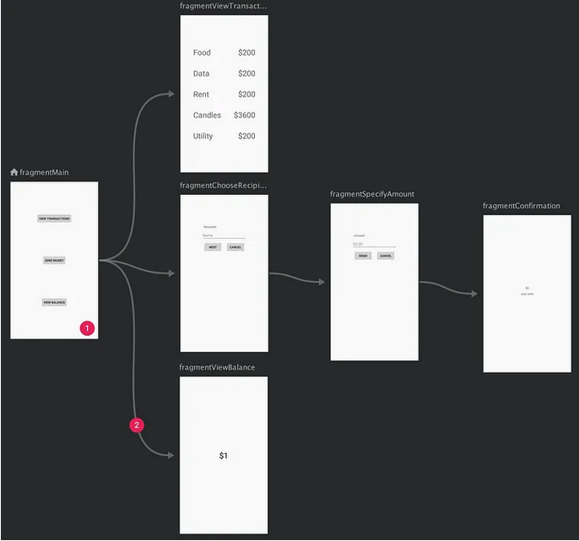

* **NavHost:** Es un contenedor vacío que muestra los destinos de tu gráfico de navegación. El componente Navigation contiene una implementación NavHost predeterminada, NavHostFragment, que muestra destinos de fragmentos.
* **NavController:** Es un objeto que administra la navegación de la app dentro de un NavHost. NavController orquesta el intercambio de contenido de destino en el objeto NavHost a medida que los usuarios se mueven a través de tu app.

Mientras navegas por tu app, le dices a NavController que quieres navegar por una ruta específica de tu gráfico de navegación o directamente a un destino específico. Luego, NavController muestra el destino apropiado en NavHost.

1. **Como utilizar Navigation component en Android**
   1. **Agregar el Navigation component al proyecto**

Para utilizar Navigation component en una aplicación Android, es necesario añadir la biblioteca de navegación al archivo *build.gradle* de su aplicación:

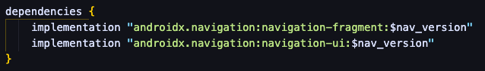

Esto añade las dependencias necesarias para Navigation Component al proyecto.

Nota: reemplazar **`$nav_version`** con la versión correspondiente de Navigation component.

* 1. **Configurar el Navigation graph (NavGraph)**

Como primer paso es necesario crear un nuevo directorio llamado "navigation" en el folder res de nuestra aplicación.

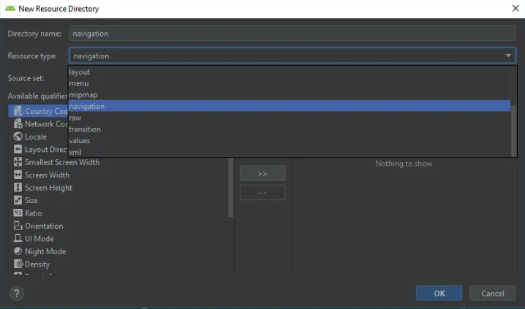

Luego, dentro del directorio recien creado, crear un archivo de recursos de navegación "**navigation.xml**". El codigo tiene que verse, tal que así:

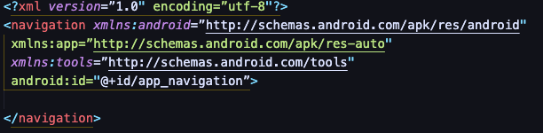

A partir de este punto, los siguientes pasos será la definición de la primera vista de navegación, es decir, desde donde la navegación debe comenzar y hacia donde la navegación debe navegar.

Para ejemplos demostrativos, se han utilizado los 2 fragmentos siguientes para explicar los conceptos de destino.

* 1. homeFragment
  2. secondFragment

Donde homeFragment es la primera vista, donde la aplicación iniciará y hacia donde se navegará dentro de dicha aplicación.

Es importante añadir todos los fragmentos como elementos hijos en el padre de navegación, asegúrese de que se le asigna algún id único a sus fragmentos.

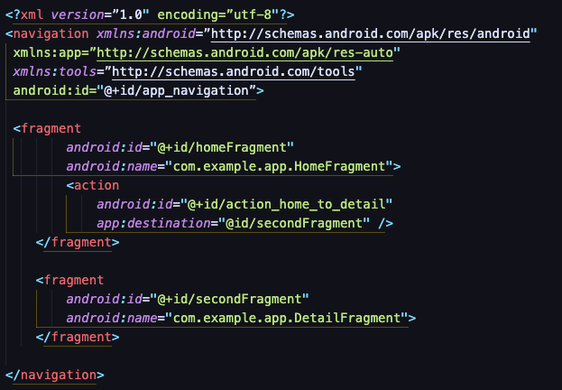

TODO: explicar funcionalidad de llave action.

* 1. **Configurar el Navigation host (NavHost)**

Un NavHostFragment es un contenedor para un gráfico de navegación. Es donde se mostrarán los distintos fragmentos cuando el usuario navegue por la aplicación. Para añadir un NavHostFragment a tu aplicación, abre el archivo de diseño de la actividad o fragmento principal y añade el siguiente código XML:

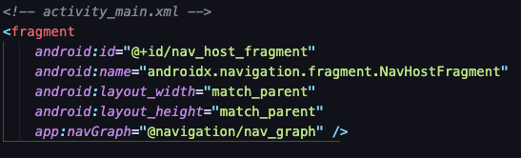

En este ejemplo, hemos añadido un NavHostFragment a nuestro archivo activity_main.xml. El atributo app:navGraph especifica qué gráfico de navegación utilizar con este NavHostFragment.

* 1. **Navegar entre distintos destinos (NavController)**

TODO: Teoria

* 1. **Implementar Navigation en una Activity**

TODO: Teoria

1. **Aplicación a realizar**

** **

**Preguntas:**

1. …..

____________________________________________________________________________________________________________________________________________________________________________________________________________________________________________________________________________________

1. …..

_____________________________________________________________________

**Rúbrica**

|  |  |
| --- | --- |
| **Actividad** | **Porcentaje** |
| Elementos visuales posicionados correctamente en  ambas actividades | 10% |
| Extracción de recursos (string, dimens) | 10% |
|  | 10% |
| Preguntas teóricas | 10% |
|  | 20% |
| La aplicación se ejecuta correctamente con todas  las funcionalidades requeridas | 20% |
| *Extracción de recursos (string, dimens)* | 10% |
| Puntualidad | 10% |
| **Total** | **100%** |